PÍSEMNÁ ZPRÁVA ZADAVATELE
Zadavatel:
Nemocnice Žatec, o.p.s
jednající: Mgr. Ing. Jindřich Zetek, ředitel
sídlo: Husova 2796, 438 01 Žatec
IČ: 25026259
DIČ: CZ25026259
Zapsána v OR vedeném Spisová značka: O 11 vedená u Krajského soudu v Ústí nad Labem
Název veřejné zakázky (včetně části): | RTG přístroje II.- část 4 Digitální RTG skiagrafický přístroj (stropní stativ)
Předmět veřejné zakázky: | Dodávka 1 ks digitálního RTG skiagrafického přístroje (stropní stativ)
Evidenční číslo zakázky: | Z2022-040816
Cena sjednaná ve smlouvě (Kč bez DPH): | 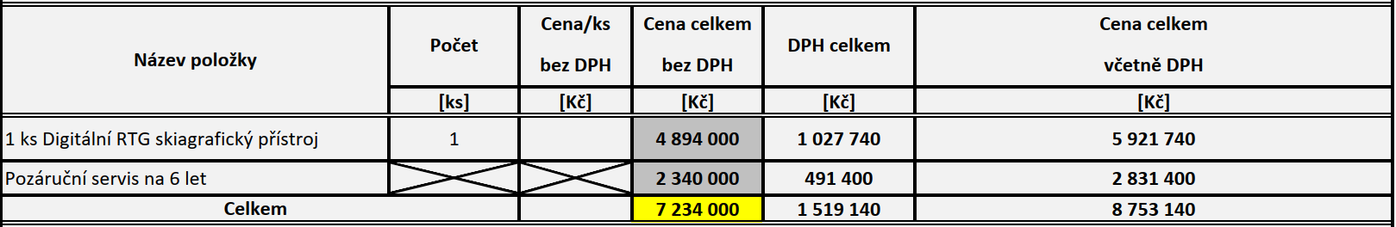
Použitý druh zadávacího řízení: | Druh řízení: otevřené řízení
Označení účastníků zadávacího řízení:
  Název | IČO
  Siemens Healthcare, s.r.o. | 04179960
Označení všech vyloučených účastníků zadávacího řízení s uvedením důvodu jejich vyloučení:
Označení dodavatelů, s nimiž byla uzavřena smlouva:
  Název | IČO
  Siemens Healthcare, s.r.o. | 04179960
Označení poddodavatelů dodavatelů:
Odůvodnění použití jednacího řízení s uveřejněním nebo řízení se soutěžním dialogem:
Odůvodnění použití jednacího řízení bez uveřejnění, bylo-li použito:
Odůvodnění použití zjednodušeného režimu
Odůvodnění zrušení zadávacího řízení:
Odůvodnění použití jiných komunikačních prostředků při podání nabídky namísto elektronických prostředků, byly-li jiné prostředky použity:
Soupis osob, u kterých byl zjištěn střet zájmů, a následně přijatých opatření, byl-li střet zájmů zjištěn:
Odůvodnění nerozdělení zakázky na části:

